|  |  |  |  |
| --- | --- | --- | --- |
| **Data** | **Versão** | **Histórico** | **Autor** |
| 21/03/2015 | 0.1 | Criação do documento | Ana Paula Ferreira Queiroz |
| 26/04/2015 | 1.0 | Inserção dos fluxos | Ana Paula Ferreira Queiroz |

# [DESENV] – Cadastro de Fornecedores

**Identificação do Produto / Visão Geral / Finalidade**

Criar a tela de cadastro de fornecedor.

**Localização no Sistema**

Esta rotina deverá estar disponível em MENU/Gestão/Fornecedor.

**Dados para Implementação**

**[Pesquisa de Fornecedores]**

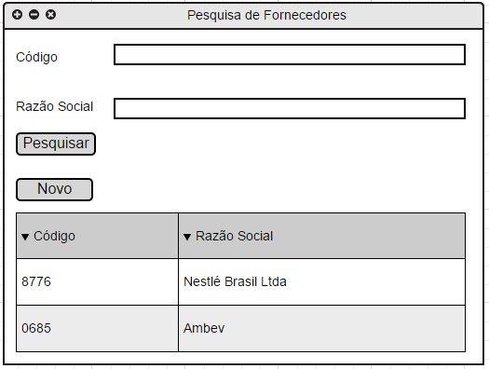

* O título da tela deverá ser “Pesquisa de Fornecedores”.
* Abaixo deverá ter os campos de pesquisa “Código” e “Razão Social”.
* Deverá conter os botões “Pesquisar” e “Novo”.

**Regra de Apresentação dos Atributos**

|  |  |  |
| --- | --- | --- |
| **NOME CAMPO** | **TIPO REGRA** | **DESCRIÇÃO** |
| Razão Social | Ajuda | “Insira o nome da razão social que deseja pesquisar” |
| Conteúdo Inicial | Vazio |
| Descrição | Nome da razão social |
| Disponibilidade | Escrita |
| Formato | Alfanumérico |
| Tamanho (caracteres) | 50 |
| Máscara | N/A |
| Obrigatoriedade | NÃO |
| Código | Ajuda | “Insira o código que deseja pesquisar” |
| Conteúdo Inicial | Vazio |
| Descrição | Código da razão social |
| Disponibilidade | Escrita |
| Formato | Numérico |
| Tamanho (caracteres) | 100 |
| Máscara | N/A |
| Obrigatoriedade | NÃO |
| **Pesquisar** | Ajuda | “Clique para pesquisar uma atração” |
| Conteúdo Inicial | N/A |
| Descrição | Botão para pesquisar |
| Disponibilidade | Leitura/Ação |
| Formato | Botão |
| Tamanho (caracteres) | N/A |
| Máscara | N/A |
| Obrigatoriedade | NÃO |
| **Novo** | Ajuda | “Clique para cadastrar uma nova atração” |
| Conteúdo Inicial | N/A |
| Descrição | Botão de acesso ao sistema |
| Disponibilidade | Leitura/Ação |
| Formato | Botão |
| Tamanho (caracteres) | N/A |
| Máscara | N/A |
| Obrigatoriedade | NÃO |

**RESULTADO DA CONSULTA**

|  |  |  |
| --- | --- | --- |
| **Nome Campo** | **Tipo/Tamanho** | **Regras Associadas** |
| Código | Numérico | Campo obrigatório |
| Razão Social | Alfanumérico | Campo obrigatório |
| Cnpj | Numérico | Campo obrigatório |

**Regras de Negócio**

* **F1 – Botão Novo:**Deverá chamar a tela de Cadastro de Fornecedor.
* **F2 – Botão Pesquisar:** Deverá exibir as informações de acordo com os filtros preenchidos. Se não houver filtros preenchidos, o sistema irá exibir todos os cadastros.
* **F3 – Alteração:** Para alterar o cadastro, realizar um duplo clique no grid da alteração desejada

**Fluxos**

**Pré-Condições**

* O usuário deverá estar no módulo de fornecedor
* O usuário deverá ter perfil de Administrador e/ou Gerente

**Fluxo Principal**

* O usuário preenche os filtros de busca
* O usuário clica em Pesquisar
* O sistema efetua a pesquisa com base nos filtros
* O sistema retorna as informações e apresenta na grid

**Fluxo Alternativo [Cadastrar]**

* O usuário clica no botão Novo
* O sistema inicia o F4 – Cadastrar Fornecedor

**Fluxo Alternativo [Editar]**

* O usuário realiza duplo clique em uma atração exibida no grid
* O sistema inicia o F3 –Alteração

**Fluxo Alternativo [Excluir]**

* O usuário realiza duplo clique em uma atração exibida no grid
* O sistema inicia o caso de uso referente F8 – Botão Excluir

**Fluxo de Exceção**

* Não se aplica

**[C****adastro de Fornecedores]**

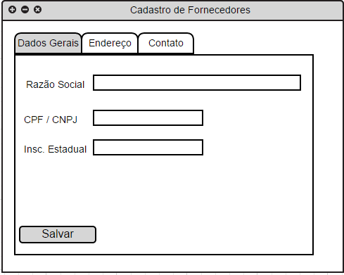

Esta tela deverá ser dividida em abas, “Dados Gerais”, “Endereço” e “Contato”.

A aba **Dados Gerais** deverá conter os campos:

**Regra de Apresentação dos Atributos**

|  |  |  |
| --- | --- | --- |
| **NOME CAMPO** | **TIPO REGRA** | **DESCRIÇÃO** |
| **Razão Social** | Ajuda | “Insira o nome da razão social do fornecedor” |
| Conteúdo Inicial | Vazio |
| Descrição | Nome da razão social |
| Disponibilidade | Escrita |
| Formato | Alfanumérico |
| Tamanho (caracteres) | 50 |
| Máscara | N/A |
| Obrigatoriedade | SIM |
| **Cnpj** | Ajuda | “Insira o cnpj do fornecedor” |
| Conteúdo Inicial | Vazio |
| Descrição | Número do cnpj |
| Disponibilidade | Escrita |
| Formato | Numérico |
| Tamanho (caracteres) | 14 |
| Máscara | 00.000.000/0000-00 |
| Obrigatoriedade | NÃO |
| Insc. Estadual | Ajuda | “Insira a inscrição estadual do fornecedor” |
| Conteúdo Inicial | Vazio |
| Descrição | Inscrição estadual do fornecedor |
| Disponibilidade | Escrita |
| Formato | Alfanumérico |
| Tamanho (caracteres) | 20 |
| Máscara | N/A |
| Obrigatoriedade | NÃO |

**Regras de Negócio**

* **F5 – Campos Obrigatórios:** Não permitir salvar caso campos obrigatórios estejam em branco. Exibir mensagem:
  + [Mensagem – “*Campos obrigatórios não preenchidos*” - nome dos campos não preenchidos -]

**Fluxos**

**Pré-Condições**

* O usuário deverá ter perfil de Administrador e/ou Gerente
* O usuário deverá estar no módulo de fornecedor

**Fluxo Principal**

* O usuário preenche os campos
* O usuário clica na aba endereço para continuar o cadastro

**Fluxo Alternativo**

Não se aplica

**Fluxo de Exceção**

Não se aplica

A aba **Endereço** deverá conter os campos:

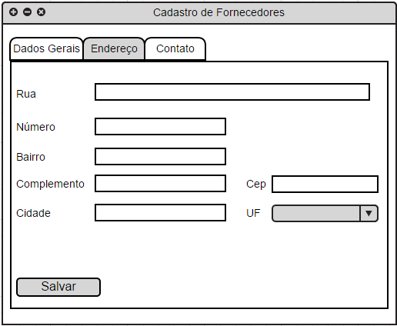

**Regra de Apresentação dos Atributos**

|  |  |  |
| --- | --- | --- |
| **NOME CAMPO** | **TIPO REGRA** | **DESCRIÇÃO** |
| **Cep** | Ajuda | “Insira o cep do fornecedor” |
| Conteúdo Inicial | Vazio |
| Descrição | CEP do fornecedor |
| Disponibilidade | Escrita |
| Formato | Numérico |
| Tamanho (caracteres) | 8 |
| Máscara | N/A |
| Obrigatoriedade | SIM |
| **Consultar** | Ajuda | “Clique para pesquisar o endereço pelo cep” |
| Conteúdo Inicial | N/A |
| Descrição | Botão para pesquisar o endereço pelo CEP |
| Disponibilidade | Leitura/Ação |
| Formato | Botão |
| Tamanho (caracteres) | N/A |
| Máscara | N/A |
| Obrigatoriedade | NÃO |
| Rua | Ajuda | “Insira a rua do fornecedor” |
| Conteúdo Inicial | Vazio |
| Descrição | Nome da rua do fornecedor |
| Disponibilidade | Leitura/Escrita |
| Formato | Escrita |
| Tamanho (caracteres) | 100 |
| Máscara | N/A |
| Obrigatoriedade | NÃO |
| Número | Ajuda | “Insira o número do fornecedor” |
| Conteúdo Inicial | Vazio |
| Descrição | Número do fornecedor |
| Disponibilidade | Escrita |
| Formato | Numérico |
| Tamanho (caracteres) | 100 |
| Máscara | N/A |
| Obrigatoriedade | NÃO |
| Bairro | Ajuda | “Insira o bairro do fornecedor” |
| Conteúdo Inicial | Vazio |
| Descrição | Bairro do fornecedor |
| Disponibilidade | Escrita/Leitura |
| Formato | Escrita |
| Tamanho (caracteres) | 100 |
| Máscara | N/A |
| Obrigatoriedade | NÃO |
| Cidade | Ajuda | “Insira a cidade do fornecedor” |
| Conteúdo Inicial | Vazio |
| Descrição | Cidade brasileira do fornecedor |
| Disponibilidade | Leitura/Escrita |
| Formato | Escrita |
| Tamanho (caracteres) | 100 |
| Máscara | N/A |
| Obrigatoriedade | NÃO |
| UF | Ajuda | “Selecione o estado do fornecedor” |
| Conteúdo Inicial | Vazio |
| Descrição | Estado brasileiro do fornecedor |
| Disponibilidade | Leitura |
| Formato | Combobox |
| Tamanho (caracteres) | N/A |
| Máscara | N/A |
| Obrigatoriedade | NÃO |
| Complemento | Ajuda | “Insira o complemento do funcionário” |
| Conteúdo Inicial | Vazio |
| Descrição | Complemento do endereço do funcionário |
| Disponibilidade | Escrita |
| Formato | Alfanumérico |
| Tamanho (caracteres) | 30 |
| Máscara | N/A |
| Obrigatoriedade | NÃO |

**Regras de Negócio**

* **F6 – Botão Consultar Cep:** deverá efetuar a busca pelo CEP nos Correios, validar o resultado e preencher os campos na tela.
  + Caso o usuário tenha conexão ativa com a internet os campos: Rua, Bairro, Cidade e Estado deverão vir bloqueados no cadastro.
  + Caso o usuário não tenha conexão ativa com a internet todos os campos deverão vir desbloqueados e o botão Pesquisa Cep deverá ser escondido.
  + Caso o botão Consultar seja pressionado sem que o campo CEP esteja preenchido. Exibir mensagem:

[Mensagem – “*Insira um Cep valido!*”]

**Fluxos**

**Pré-Condições**

* O usuário deverá ter perfil de Administrador
* O usuário deverá estar no módulo de fornecedor

**Fluxo Principal**

* O usuário preenche os campos
* O usuário clica no Consulta para consultar o cep
* O sistema efetua a validação conforme F6 – Botão Consultar Cep
* O sistema preenche os campos
* O usuário clica na aba contato para continuar o cadastro

**Fluxo Alternativo**

Não se aplica

**Fluxo de Exceção**

* O usuário não preenche todos os campos obrigatórios
* O sistema verifica quais campos não foram preenchidos
* O sistema apresenta na tela a mensagem F5 – Campos Obrigatórios

Na aba **Contato** deverá conter os campos:

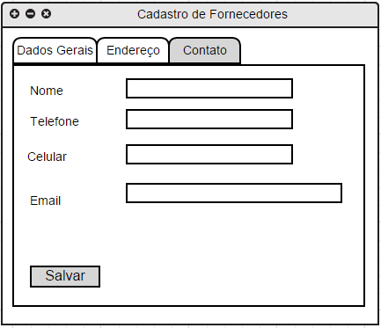

**Regra de Apresentação dos Atributos**

|  |  |  |
| --- | --- | --- |
| **NOME CAMPO** | **TIPO REGRA** | **DESCRIÇÃO** |
| Nome | Ajuda | “Insira o nome do fornecedor” |
| Conteúdo Inicial | Vazio |
| Descrição | Nome do contato |
| Disponibilidade | Leitura |
| Formato | Escrita |
| Tamanho (caracteres) | 34 |
| Máscara | N/A |
| Obrigatoriedade | NÃO |
| Telefone | Ajuda | “Insira o telefone do contato” |
| Conteúdo Inicial | N/A |
| Descrição | Número do telefone do contato |
| Disponibilidade | Leitura |
| Formato | Escrita |
| Tamanho (caracteres) | 10 |
| Máscara | (00)0000-0000 |
| Obrigatoriedade | NÃO |
| Celular | Ajuda | “Insira o celular do contato” |
| Conteúdo Inicial | Vazio |
| Descrição | Número do celular do contato |
| Disponibilidade | Leitura |
| Formato | Escrita |
| Tamanho (caracteres) | 10 |
| Máscara | (00)0000-0000 |
| Obrigatoriedade | NÃO |
| E-mail | Ajuda | “Insira o e-mail do contato” |
| Conteúdo Inicial | Vazio |
| Descrição | Endereço de e-mail do contato |
| Disponibilidade | Escrita |
| Formato | Alfanumérico |
| Tamanho (caracteres) | 100 |
| Máscara | N/A |
| Obrigatoriedade | NÃO |
| Site | Ajuda | “Insira o site do fornecedor” |
| Conteúdo Inicial | Vazio |
| Descrição | Site do fornecedor |
| Disponibilidade | Escrita |
| Formato | Alfanumérico |
| Tamanho (caracteres) | 100 |
| Máscara | N/A |
| Obrigatoriedade | NÃO |
| **Salvar** | Ajuda | “Clique para salvar os dados do fornecedor” |
| Conteúdo Inicial | N/A |
| Descrição | Botão para salvar o fornecedor |
| Disponibilidade | Leitura/Ação |
| Formato | Botão |
| Tamanho (caracteres) | N/A |
| Máscara | N/A |
| Obrigatoriedade | NÃO |

**Regras de Negócio**

* Conforme regra F5 – Campos Obrigatórios
* **F7 – Botão Salvar:** Deverá salvar o cadastro e efetuar validação do e-mail. Exibir a mensagem:
  + [Mensagem – “*Cadastro efetuado com sucesso!*”]
  + Caso usuário esteja alterando o cadastro. Exibir a mensagem:
  + [Mensagem – “*Fornecedor editado com sucesso!*”]

**Fluxos**

**Pré-Condições**

* O usuário deverá ter perfil de Administrador
* O usuário deverá estar no módulo de fornecedor

**Fluxo Principal**

* O usuário preenche os campos
* O usuário clica no botão Salvar conforme F7 – Botão Salvar
* O sistema efetua a validação conforme F5 – Campos obrigatórios
* O sistema salva as informações

**Fluxo Alternativo**

Não se aplica

**Fluxo de Exceção**

* O usuário não preenche um campo obrigatório
* O usuário clica no botão salvar
* O sistema faz a validação dos campos obrigatórios
* O sistema exibe na tela a mensagem F5 – Campos Obrigatórios

# [DESENV] – Edição de Fornecedores

**Dados para Implementação**

**[Edição de Fornecedores]**

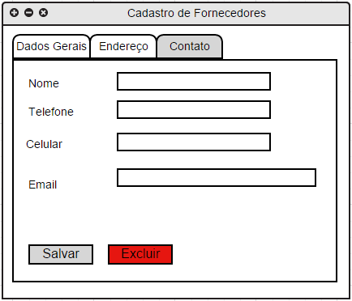

**Regras de Negócio**

* **F8 – Botão Excluir:** Deverá excluir o cadastro selecionado. Exibir a mensagem:
  + [Mensagem – “*Deseja realmente excluir o cadastro? Continuar? Sim, Não*”]
* Conforme regra F7 – Botão Salvar

**Fluxos**

**Pré-Condições**

* O usuário deverá ter perfil de Administrador
* O usuário deverá estar no módulo de fornecedor

**Fluxo Principal**

* O usuário realiza a alteração nos campos desejáveis
* O usuário clica no botão Salvar
* O sistema realiza a verificação dos campos obrigatórios conforme F5 – Campos obrigatórios
* O sistema realiza o update das informações
* O sistema salva as informações conforme F7 – Botão Salvar

**Fluxo Alternativo [Excluir]**

* O usuário clica no botão excluir
* O sistema inicia o caso de uso referente F8 – Botão Excluir

**Fluxo de Exceção**

* O usuário exclui um campo obrigatório
* O usuário clica no botão salvar
* O sistema faz a validação dos campos obrigatórios
* O sistema exibe na tela a mensagem F5 – Campos Obrigatórios